الفصل الثاني

المبحث الثاني

لغة الفن المفاهيمي :
وينضوي تحت لواء الفن المفاهيمي أو الفكري مجموعة من الاتجاهات ذات العلاقة التي تُعرف ﺒ( الفن لغة – وفن الأرض – وفن الجسد ) والتي استهدفت جميعها الابتعاد أو الاستغناء عن العمل الفني التقليدي . استعاض الفنان المفاهيمي عن اللوحة والتمثال بالأفكار والمفاهيم والمعلومات والموضوعات والاهتمامات التي لايمكن جمعها في شيء واحد بسهولة ولكن يمكن توجيهها بصورة أفضل عن طريق المقترحات المكتوبة والصور الفوتوغرافية والوثائق والرسوم البياني والخرائط والفلم والفيديو وأجسام الفنانين أنفسهم واستخدام اللغة نفسها . ()
الفن لغة : الفن المفاهيمي كما حددهُ ( جوزيف كوزوث –Joseph Kosuth ) احد ابرز ممثلي هذا الاتجاه ولا يعتمد وسائله التعبيرية على نوع من الكتابة حيث تتراجع الثنائية ( الفن – عمل ) لصالح النقاش حول الفن بالتعابير النظرية فالعمل في نظر ( كوزوث ) هو الثنائية القائمة بين ( فن – لغة ) : هو نقطة التقاء بين عدة مناهج اتصالية ( الصورة واللغة ) تلتقيان عن طريق الكتابة – الوسيلة التي تجعل الكلمة مرئية – أي أن الفن انتقل من شكل اللغة إلى اللغة نفسها يقول( كوزوث) : " أن الفن لغة ، وأن الأعمال الفنية كانت حروف جر بالنسبة للغة " . ()
ولعل أعمال ( كوزوث ) هي الرائدة في الاستدلال على الفن المفاهيمي ، إذ يصور عملهُ ( ساعة وثلاث ساعات ) عام ( 1965 ) حيث أن العمل متكون من ساعة حقيقية وصورة فوتوغرافية للساعة فضلاً عن مادة مكتوبة ومأخوذة من قاموس توضح ماهي الساعة ، حقيقة أن الشكل الطبيعي لم يكن يتقاطع لتمثيله كمفهوم . ()
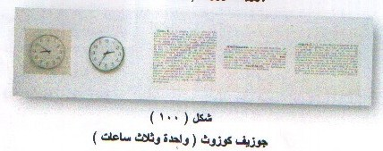

شكل (9) جوزيف كوزوث- ساعة وثلاث ساعات
والفن كما يقول ( جوزيف كوزوث ) غير موجود في الأشياء ، الأشياء الثانوية أما الفن فهو موجود في مفهوم الفنان عن العمل الفني . وقد أنشئ بعض الفلاسفة أمثال ( ليبنتز – وكارل بوبر) الاهتمام باللغة في الدرجة الأولى باعتبارها أداة موجهة تركز الاهتمام على المعلومات المتبادلة والعادات والأنشطة السياسية والأشكال الثقافية التي تسمح لنظام رأسمالي استغلالي أن يكتسب قدراً ملائماً من الانتظام لكي ينجح إدائه بانسجام لفترة من الزمن على الأقل وذلك من خلال التركيز على أهمية العلم والإنسان بوصفه منتجاً للعلم . ()
لقد كانت اللغة الشيء الأساسي في جميع الفنون وليست فنون اللغة التي سترقى إلى المواقع الأولى في الثقافة لكن اللغة هي التي ستصبح الجذر الجامع لكل الفنون. إذ أن الفنون ستخدم نفسها أسوة باللغة باعتبارها لغات متخصصة تقنياً في الرسم أو النحت أو الموسيقى 000الخ . () وعلى الرغم من أهمية اللغة والكتابة في رؤية وأعمال ( جوزيف كوزوث) " بدون لغة ليس هناك فن " . () لكن علينا أن نعي انه ، وفي حالات أخرى يمكن أن تكون المفاهيمية ( بحثاً وجودياً ) ، مثل أعمال الفنان الياباني ( اون كوارا – On Kawara) ، فهو يكتب أرقام وتواريخ الأيام ، كما في الشكل (10)


شكل (10) أون كوارا – بطاقة بريد
بما أن التربية تهدف إلى تنمية الفرد واستعداداته وتوجيههً الوجه الاجتماعية السليمة حتى يكون فرداً صالحاً في المجتمع الذي يعيش فيه ، فأن أغراض التربية الفنية كجزء متمم لهذا الغرض العام لانها تسعى إلى تكامل الأفراد عقلياً ووجدانياً واجتماعياً إلى جانب تحقيقها للمهارات المختلفة . ولهذا فأن النظرة الحديثة لممارسة الأعمال الفنية مهما تنوعت وتعددت طرق التنفيذ فإن المحصلة النهائية أن الفرد يؤدي تعبيراً متفاعلاً مع الموضوعات التي يعالجها أثناء التعبير وهذه النتيجة التي تحققها التربية بالنسبة للمتلقي والفنان معاً . ()
فن الأرض :
وظهر نوع آخر من الفن المفاهيمي ويدعى ( فن الأرض ) والذي ينعكس من خلال النحت في الطبيعة نفسها ، والذي يتخطى قاعدة العرض ليشمل العالم ، ليعبر الفنان عن رغبته للدخول جسدياً في العالم بالانتقال من ( الشيء- للوحة ) إلى المدى المحيط به مستبدلاً إطار اللوحة بإطار الوجود الذي يقدم له مدى تشكيلياً لا حدود لهُ ويتيح له القيام بتجربة حقيقية ومباشرة من العالم . ()
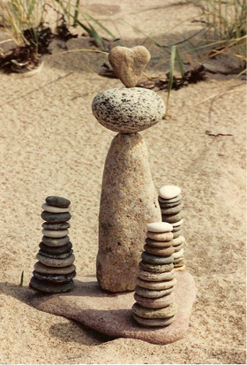
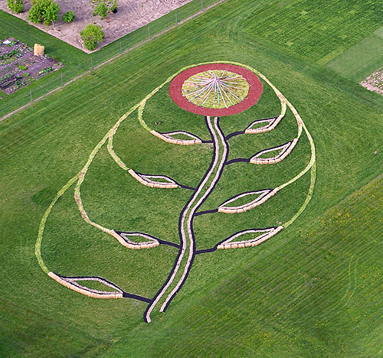

شكل (11) فيلدا يوندر by Craig art الفن الأخضر مجموعة صخور
ومن الأعمال الفنية المنتجة في فن الارض هي التي يقوم فيها الفنان باستعمال مواد دخيلة على المشهد الطبيعي . ومن نماذج هذا النوع من العمل ماقام به الفنان ( كرستوChristo- ) وزوجته السيدة ( كلاويديا ) حيث قاما " بتغليف جزء من الطبيعة بالأقمشة مثل العمل (الوردة المائية في مياه ميامي – 1983) كما في الشكل (10)
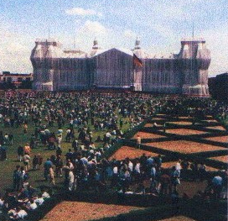
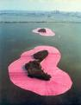

شكل(12)كريستو جافاشيف - الوردة المائية شكل (13) كريستو جافاشيف – بناية البرلمان الألماني
أو نصب ( 1340 ) مظلة زرقاء في الطبيعة في اليابان سنة ( 1991 ) كما في الشكل (14)
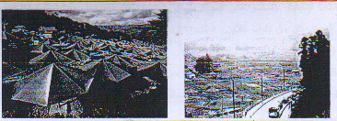

الشكل (14) كريستو- المظلات في اليابان
كما في بعض الأحيان يستعمل تلوين الطبيعة بصورة مباشرة كتلوين الصحراء في سيناء في الثمانينات. ()
بما أن الإنسان بفطرته يبحث عن الجمال وينفر من القبح ، فإن التربية الفنية والتربية بصورة عامة تؤكد على هذا الاتجاه ، فتنمي العادات الايجابية التي تمكن المتعلم من معاينة الجمال وممارسته ونفر القبح وهجرانه . وهي تربية جمالية لعنايتها بكل مرئي : الرسم والتصوير ، التشكيل والتصميم ، البناء التركيب ، النور الظل ، البيئة ، وهكذا فإن المتلقي أو المتعلم الذي يستجيب بعينه بل بسائر حواسه لهذه المقومات يعتبر قد تربى تربية جمالية وفنية . () وترتكز الطبيعة التربوية لنتاجات فن الأرض على إعادة النظر في موقف الإنسان من البيئة والأرض والمحيط الطبيعي الذي زحفت عليه الصناعة الحديثة وآلاتها ، ويعمل فن الأرض على إبراز الجوانب الجمالية في البيئة وتنبيه الأجيال القادمة إلى قيمتها وضرورة الحفاظ عليها وصيانتها باعتبارها المجال الحيوي الطبيعي للإنسان وتنشئة أجيال قادمة قادرة على العيش يتناغم مع البيئة .
فن الجسد :
وهو النوع الثالث من أنواع الفن المفاهيمي وهو( فن الجسد –Body art) إذ يعتمد الجسد مادة أساسية للعمل مكرساً حالة الانحراف بالفن بإبعاده عن صيغته التقليدية . فبعد تنامي الاهتمام بالجسد وشدة التركيز على تمظهراته المختلفة يؤكد حقيقة أن الجسد الطبيعي في ظروف مابعد الحداثة قد اختفى سلفاً ، وأن مانحس به بوصفه جسداً ماهو إلا محاكاة فنطازية ساخرة لبلاغيات الجسد . () وجوزيف بويس الذي كان مفاهيمياً في بدايته من أبرز الفنانين الذين أعطوا للنحت بعدهُ الاجتماعي 00 بينما توصل العديد من الفنانين الآخرين ، بتنكرهم لجميع وسائل الاتصال إلى ما عرف باسم ( فن السلوك) أو ( فن الجسد ) الذي يعتمد الجسد كمادة للتشكيل الفني والجمالي( الجسد الذي لا يقدم أي هدف للعمل سوى العمل على إلغاء المسافة الفاصلة بين الواقع وترجمته الفنية . () وقد أنتج الفنان ( ايف كلاين ) أعمالاً تتميز بسمة خاصة ، تجمع بين مؤثرات فن الجسد وحرية التعبيرية التجريدية .وفي عام ( 1958) أقام الفنان عدة معارض منها معرض ( البيض العاري) ثم اندمج في إنتاج عدة أعمال فنية باللون الواحد ن كان ينتجها بوساطة آثار الجسد البشري العاري الملطخ بالألوان على قماش اللوحة وهذه الأعمال جعلته من أول المبشرين بحركة فن الجسد ، فالفن لديه لا صله له بالفعل المادي والمهارة اليدوية ، بالقدرة على تملك ما تنبع به الحياة من كائنات حية ، تصبح مادة أساس في فنه . () كما في الشكل (15)
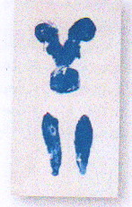

شكل (15)ايف كلاين – إنسان قياسي
وفي عام ( 1960) ، لجأ الفنان(ايف كلاين ) إلى طريقة في الرسم التي فاجأت الجمهور ، إذ عرض لوحات لا تحمل سوى بصمات أجساد فتيات مطليات بالألوان ، فالآثار الناتجة عن هذه الحركة تشكل وحدها مادة اللوحة وموضوعها . ()
ويرى فوكو إن ما يجسد سلوك الإنسان هو الجسد الذي يحمل هيئاته الخاصة، فالجسد يختصر الذات ، والفرد يضع عبر ذاته جسده الخاص ، وعندما يمارس الإنسان وجوده عبر جسده ، وان الالتقاء بالآخر هو التقاء بالجسد ، واكتشاف ذات الآخر كجسد آخر يملكه الإنسان كقوة لتمثل ذاته جسده ولا يمكن لأية قوة أخرى أن تنوب عنه في الداخل أو الخارج ()
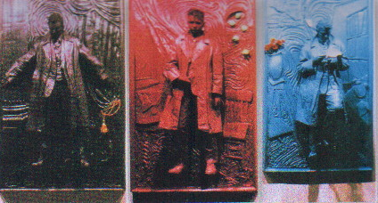

شكل (16) ستيفن تيلور- الرسومات الحية
إن الاهتمام بالجسد وتقديمه في فكر مابعد الحداثة عامة ، وفي فن الجسد خاصة يعود إلى رفض فكرة الحداثة حول الجسد عن طريق احد أسسهُ وهو العقلانية بصدد هذا يقول (آلن تورين ) " تبع الانفجار الاستهلاكي الذي وقع في الغرب واليابان ، الاتصالات الجماهيرية التي أدخلت في الحياة العامة عالم الرغبات والخيال . وببساطة أكثر فقد أدخلت عالم الجسد الذي سبق للعقلانية أن رفضته أكان هذا الجسد مقموعاً أم محبوسا( ) وفي مابعد الحداثة تحول الجسد إلى بُعد من أبعاد الجوهر الإنساني ()
الدراسات السابقة
مبررات الدراسات السابقة :
- من خلال اطلاع الباحثة على البحوث والدراسات وجدت أن هناك دراسات تناولت فنون مابعد الحداثة لكنها لم تجد من تَخصص في تَقصي البُعد التربوي ( الجوانب التربوية في فنون مابعد الحداثة ) وكذلك لم تجد من تناول الفن ألمفاهيمي تحديداً .

1 - مرسي ، أحمد ، الاتجاهات المضادة للفن ، مجلة أفاق عربية ، العدد العاشر ، السنة العاشرة ، دار الشؤون الثقافية العامة ، بغداد ، 1985 ، ص117 .
- Wolker , John , Art Science pop , thomes and hudso , ltd , London .1975, p : 55.
2- يونس ، فواف ، الفن المفاهيمي ، الخطاب والتقنية ، صحيفة الخليج الاماراتية ، للمزيد ينظر : www. Alkhaleej . ae / artices / show – article . cfm val = 105269 .
1 - هارﭭﻲ ، دﻴﭭﺩ ، حالة مابعد الحداثة ، مصدر سابق ، ص154 .
2 -هنري ، لوﭭﻴﭭر ، مالحداثة ، تر: كاظم جهاد ، دار ابن رشد للطباعة والنشر ، بيروت ، لبنان : 1983 ، ص 24-25.
- Walker , John , Art since pop op . cit . p: 54 .
2- الجبوري ، محمود شكر محمود ، التربية الفنية ومضامينها التربوية ، الموسوعة الصغيرة سلسلة ثقافية تصدرها دار الشؤون الثقافية العامة ، وزارة الثقافة واللاعلام ، العراق ، بغداد ، 1989 ، ص62 .
- http :// www. Wikipedia . org / wiki / conceptual – art .
- J. Hellier : christo & clawdia , London : taschen publish Ltd , 1999 , p: 1-27 .
1 - الحيسن ، إبراهيم ، التربية على الفن ، حفر في آليات التلقي التشكيلي والجمالي ، مصدر سابق ، ص64 .
3 - ساندهل ، كاري ، تمثيل الجسد مابعد الحداثي في حالة الألم ، ترجمة : خليف غني ، جريدة الأديب ، العدد : 126 ، بغداد ، 2006 ، ص14 .
4 - الحيسن ، ابراهيم ، التربية على الفن ، حفر في آاليات التلقي والتشكيل الجمالي ، مصدر سابق ، ص132 .
1 - سامي ، عامر ، جريدة فنون ، العدد ( 38 ) 2007 ، ص13 .
1 - أمهز ، محمود ، التيارات الفنية المعاصرة ، مصدر سابق ، ص348 .
2- فوكو – ميشيل : تاريخ الجنسانية ، إرادة المعرفة ، ترجمة : مطاع صفدي وجورج أبي صالح ، مركز الإنماء القومي للترجمة والنشر ، مشروع مطاع صفدي للينابيع ، لبنان ، بيروت ، 1990 ، ص12-14
1- تورين آلن ، في الحداثة ومابعدها ومصائر الحداثة ، ت: قاسم مقداد ومحمود موعد ، مجلة الكرمل ، خريف 1998، عدد 57 ، ص76-77.
2-المسيري عبد الوهاب وأخر ، الحداثة ومابعد الحداثة ، دار الفكر المعاصر ، بيروت لبنان ، دار الفكر ، دمشق ، ط1 : 2003 ، ص173 .

